Помилки в ListBoxer

1. Помарка в назві “Edit”.

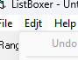

2.Додаток не має можливості видалення однієї стрічку з списку, видалити можна тільки всі стрічки з списку.

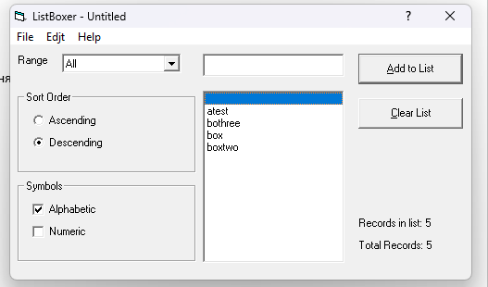

3.Чомусь додаток сортує пусті стрічки вище стрічок які почінаються на “А”, коли немає стрічок з цифрами та знаходиться в режимі сортування “Descending”.

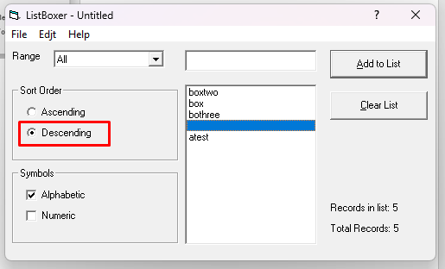

4. При запуску додатку, не один з режимів сортування не є вибраним.

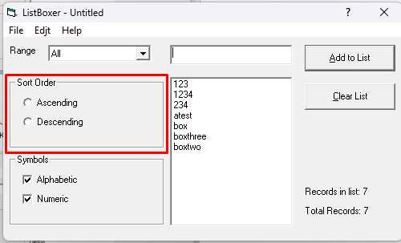

5. Кнопки “Cut”, ”Copy” та “Paste” зовсім не працюють.

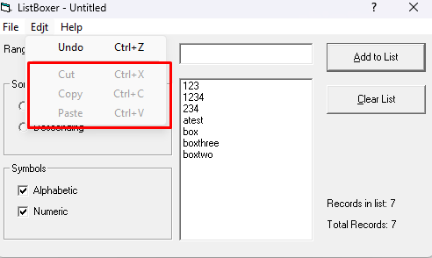

6. Чомусь додаток сортує стрічки які починаються на число 2 нище стрічок які починаються на число 1 коли в режимі сортування “Descending”.

